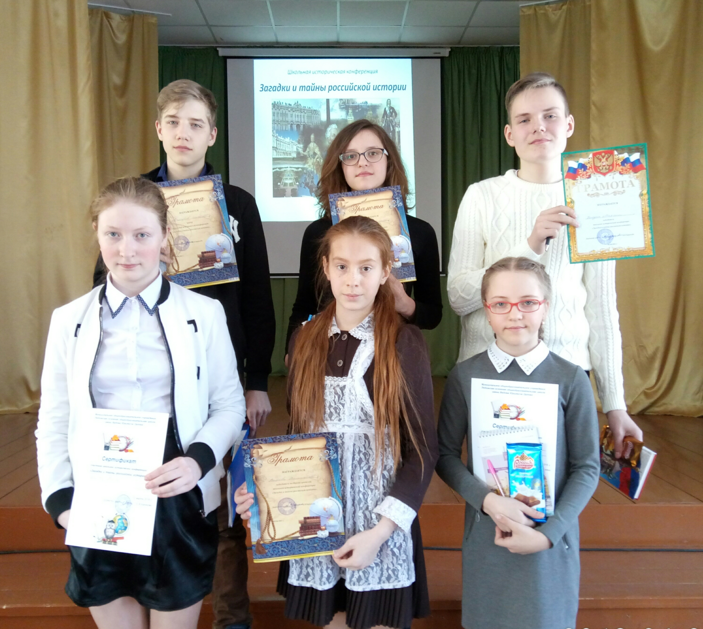
«Загадки и тайны российской истории»
9 апреля в МОУ Любимской ООШ им. В.Ю.Орлова прошла ежегодная историческая конференция, ставшая одной из традиций школы. Сложность этой формы работы состоит в том, что для хорошего выступления ученикам под руководством педагога необходимо провести серьёзное исследование по выбранной проблеме, изучить исторические источники, сделать свои выводы и грамотно представить их. Тема конференции меняется каждый год, и в этот раз было решено коснуться самых таинственных и загадочных событий, которых немало в отечественной истории.
Свои исследовательские работы представили ученики 6 – 9-х классов. Самыми юными участницами стали шестиклассницы Анжелика Пономарёва с исследованием на тему «Загадка названия города Любим» и Ульяна Фёдорова с сообщением «Легендарная библиотека Ивана Грозного». Ученица 7 класса Валентина Волкова выбрала для изучения редкую тему – «Исчезнувшие города Пустозерск и Мангазея», а её одноклассница Юлия Орлова рассказала о непростой судьбе великой княгини Соломонии Сабуровой, которая была канонизирована и известна как святая София Суздальская.
Девятиклассник Максим Инодин в работе «Нераскрытое дело XVI века» попытался приблизиться к разгадке тайны гибели царевича Димитрия, младшего сына Ивана Грозного. Ещё один ученик 9 класса, Данил Макаров, представил свою версию событий, над разгадкой которых давно «бьются» наши современники, – «Тайна перевала Дятлова».
Компетентное жюри в составе заместителей директора Н.С.Бахваловой и И.В.Кочневой, а также призёра исторических конкурсов районного уровня, ученика 9 класса Михаила Корочкина, определило победителя. Им стал Максим Инодин, яркое и эмоциональное выступление которого покорило слушателей. Стоит отметить, что Максим становится победителем конференции второй раз подряд. Второе место по праву занял Данил Макаров, активный участник всех исторических конференций, проходивших в школе. Третьим призёром стала Анжелика Пономарёва, дебют которой оказался очень успешным. Каждый из зрителей в зале также мог отдать свой голос за одного из участников. Победителем по версии зрителей стала Валентина Волкова.
Умение проводить исследовательскую работу очень важно для современного школьника. Большой поток информации в нашем постоянно меняющемся мире требует планирования, анализа, контроля и постоянного выбора вариантов развития событий. Чтобы успешно ориентироваться в этом потоке, все мы должны быть немного исследователями. Участникам школьной конференции, организованной учителями истории Н.В.Волковой и Е.Ю.Смирновой, исследовательская работа по силам. Надеемся, что впереди новые открытия!

